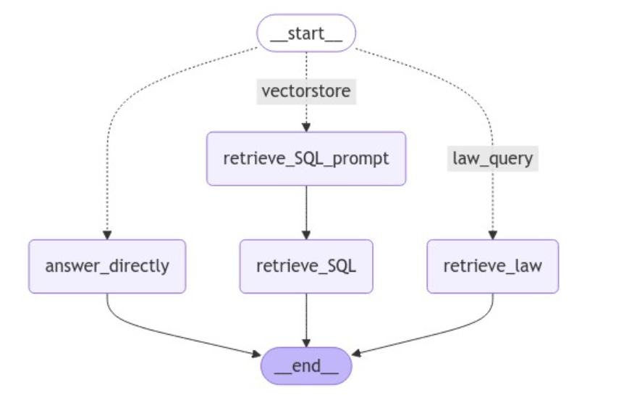

问题进入开始节点后走向三个方向，直接回答，检索SQL，检索法律文档。

Answer_directly: 直接靠大模型进行回答

Retrieve_SQL_prompt: 规定提示词

Retrieve_SQL: SQL检索并返回给llm

Retrieve_law: 检索法律文档并返回给llm

后续可以非常轻松的在这个基础上搭建或修改新的路径或节点

更新后图结构如下所示：

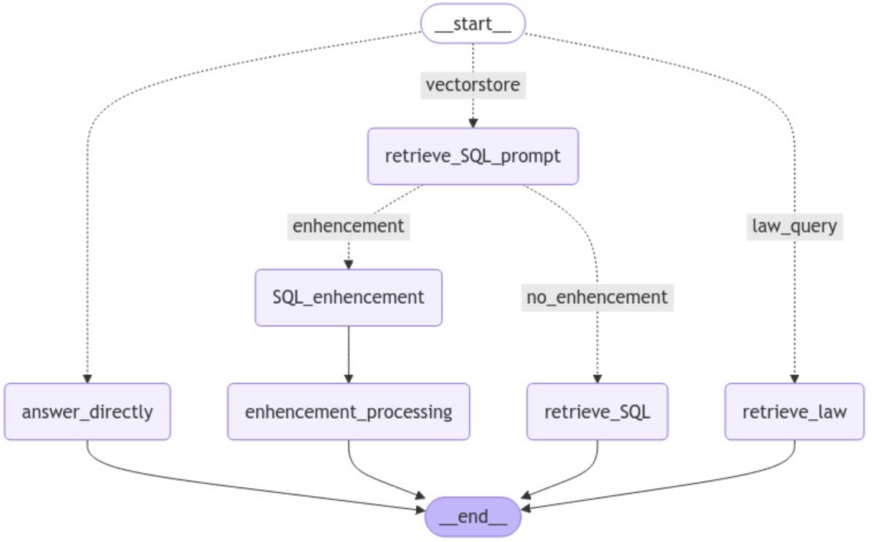

在sql查询的链路中增加一个判断分支， enhancement和no_enhencement

No_enhencement: 询问问题中不带有具体的公司名称或者项目名称，直接进行sql查询

Enhencement： 询问问题中带有具体公司名称或者项目名称，但是有可能出现拼写错误或者名称与实际有差异的情况，无法正常进行名称查询，因此需要从名词向量库（包含名称和附带的编号时间信息等）中检索，将检索后的结果（包含附带信息）送入sql查询。

Enhancement_processing: 将查询后的结果 合并 之前的检索信息 经过llm处理输出最终答案